１ ◆年表チェック>>> 次の地図・写真を見て，①～⑦にあてはまる語句を下の語群から選び，書きなさい。
Ｄ
Ｅ
ローマ教皇〔法皇〕のよびかけで ① を派遣する
Ａで ② がおこる
Ｂの航路を通り， ③ が新大陸に到達する
ルターらがカトリック教会を批判して， ④ を始める
Ｃ国の人が種子島に ⑤ を伝える
Ｄの ⑥ が足利義昭を追放し，室町幕府をほろぼす
本能寺の変がおこる
Ｅの ⑦ が小田原の北条氏を倒し，天下を統一する
⑦ が２度にわたり朝鮮を侵略する

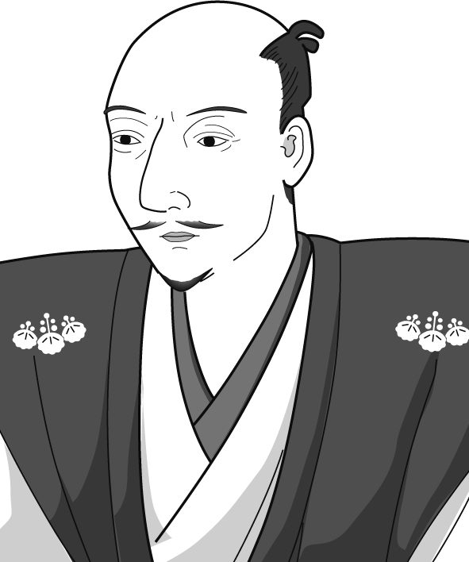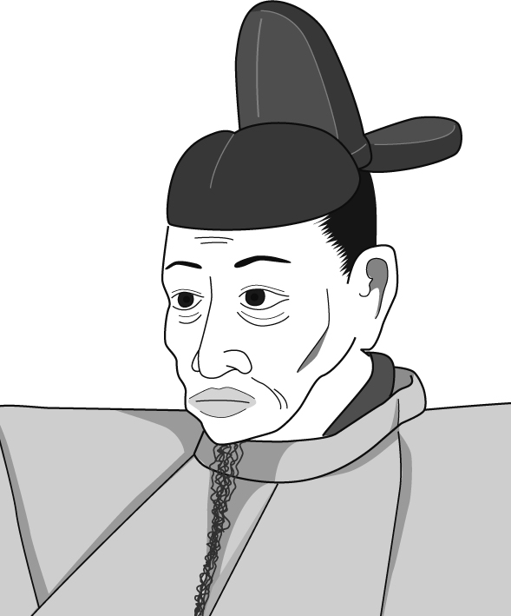

①（ ）②（ ）③（ ）④（ ）
⑤（ ）⑥（ ）⑦（ ）
【語群】
織田信長 ルネサンス 十字軍 豊臣秀吉 宗教改革 鉄砲 コロンブス

２ ◆資料チェック>>> 資料を見て，問いに答えなさい。
A B C D
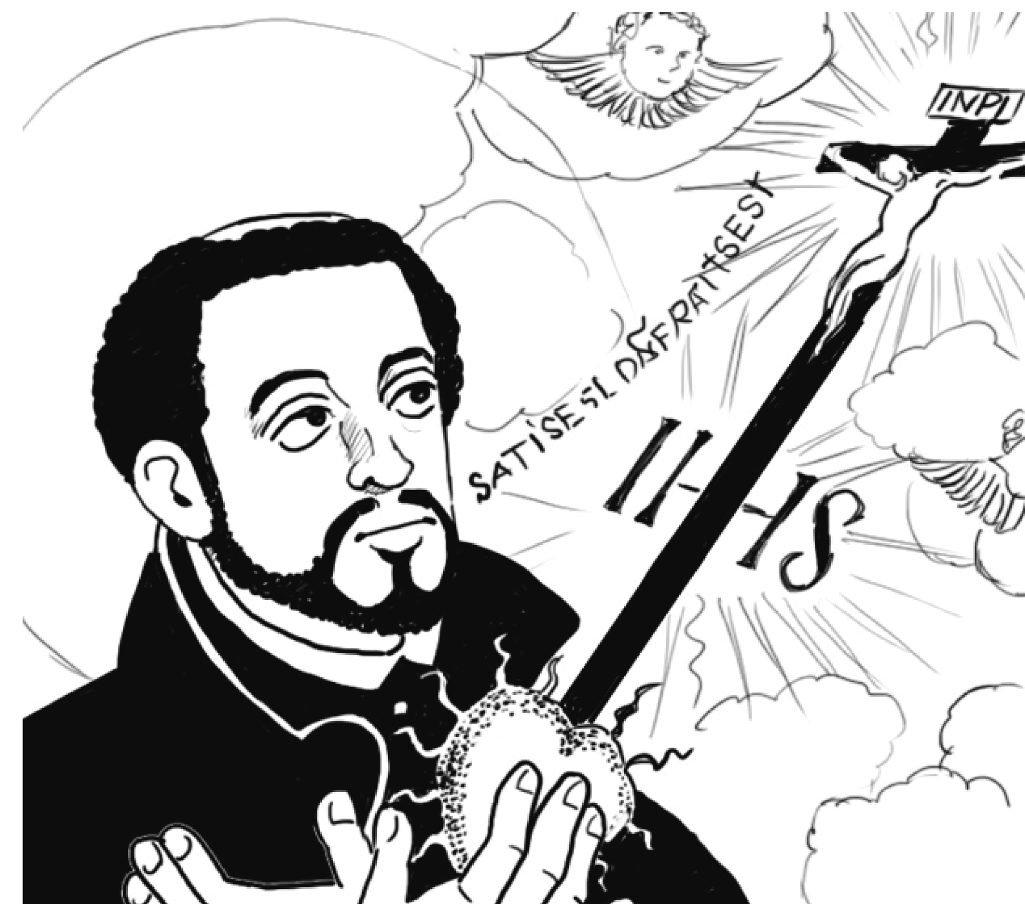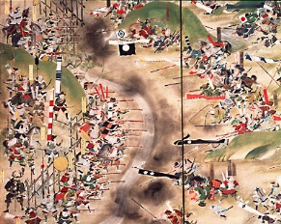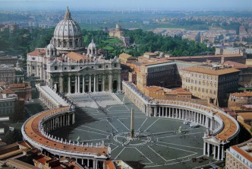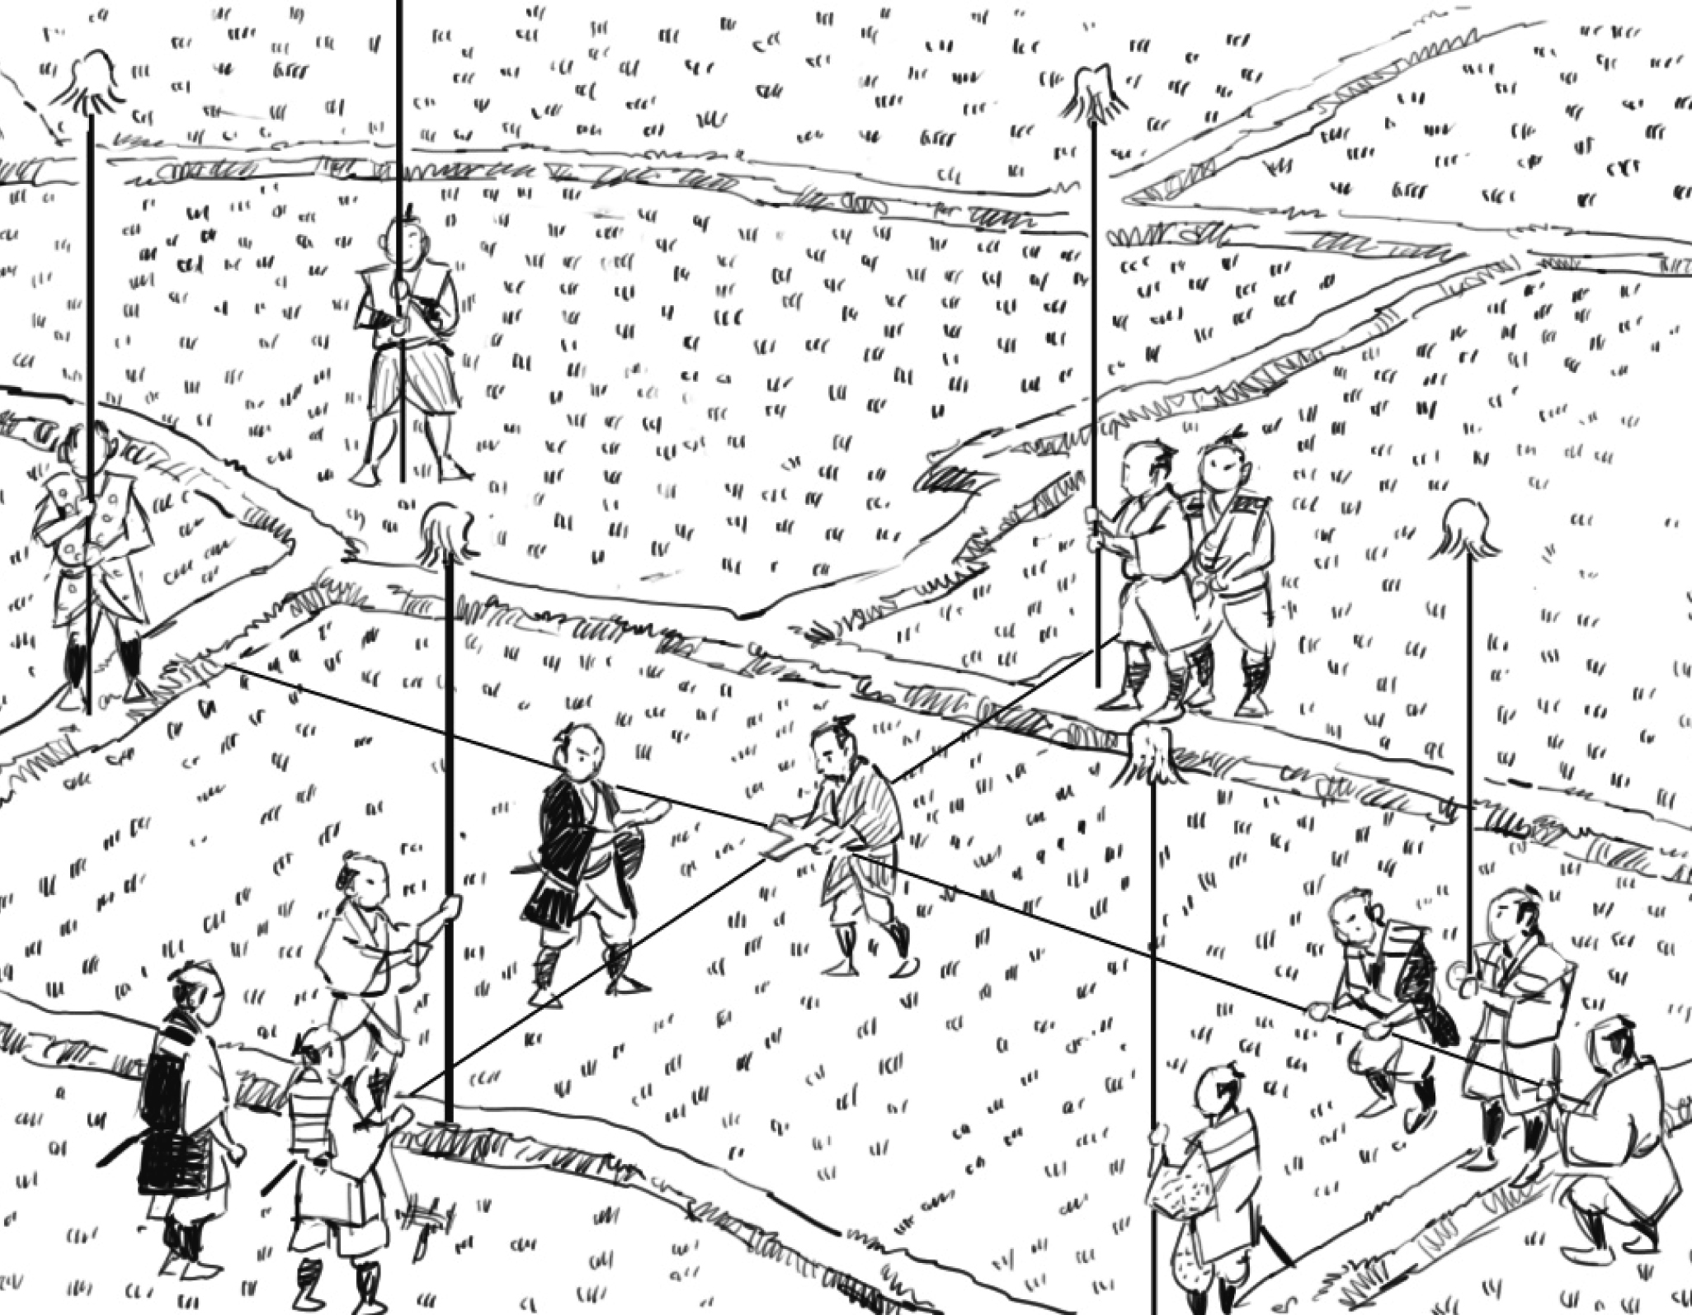

⑴ Aのサン・ピエトロ大聖堂を改築するため，ローマ教皇が売り出し，宗教改革のきっかけとなった札を何といいますか。 （ ）
⑵ 日本にキリスト教を伝えた，Bのイエズス会の宣教師を何といいますか。 （ ）
⑶ Cの織田・徳川連合軍が大量の鉄砲を使用した，武田氏との戦いを何といいますか。
（ ）
⑷ Dのような方法で，豊臣秀吉が全国的に行ったことを何とよんでいますか。 （ ）

３ ◆重要語句チェック>>> 次の問いに答えなさい。
⑴ ローマカトリックに対する宗教改革により唱えられたルターやカルバンの教えを信じる人たちを何とよんでいますか。
（ ）
⑵ スペインの援助を受け，世界一周を成し遂げた船隊を率いた人物はだれですか。 （ ）
⑶ 日本で16世紀に始まった，スペイン人やポルトガル人との間で行われた貿易を何といいますか。
（ ）
⑷ 豊臣秀吉が行った検地と刀狩により，武士と農民の区別をはっきりさせる政策を何といいますか。
（ ）
⑸ 豊臣秀吉に仕え，質素な詫び茶の作法を完成させた人物はだれですか。 （ ）

